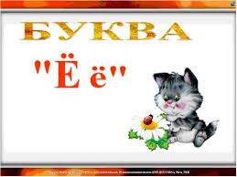
Посмотрите мультфильм
https://www.youtube.com/watch?v=0ujWZCguPuY
https://youtu.be/ymaJaA1ZJwE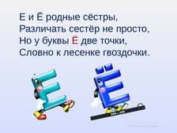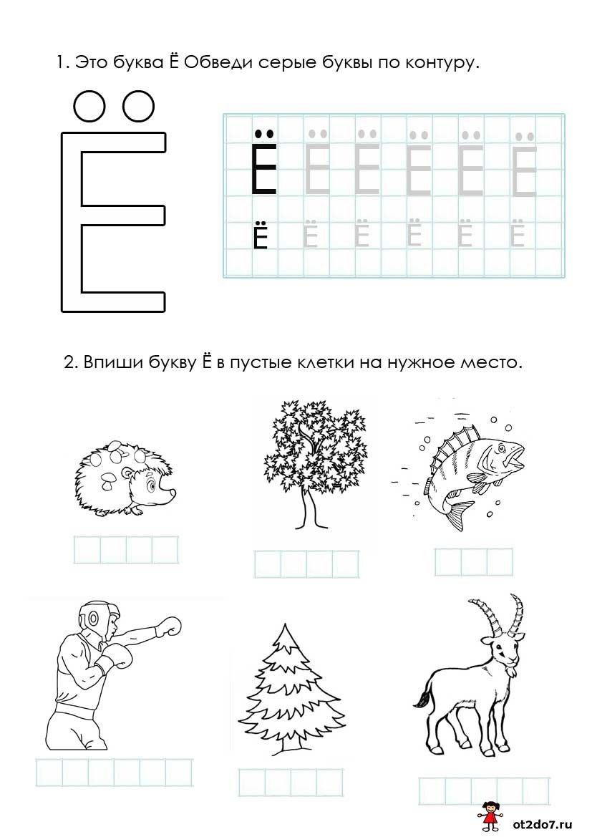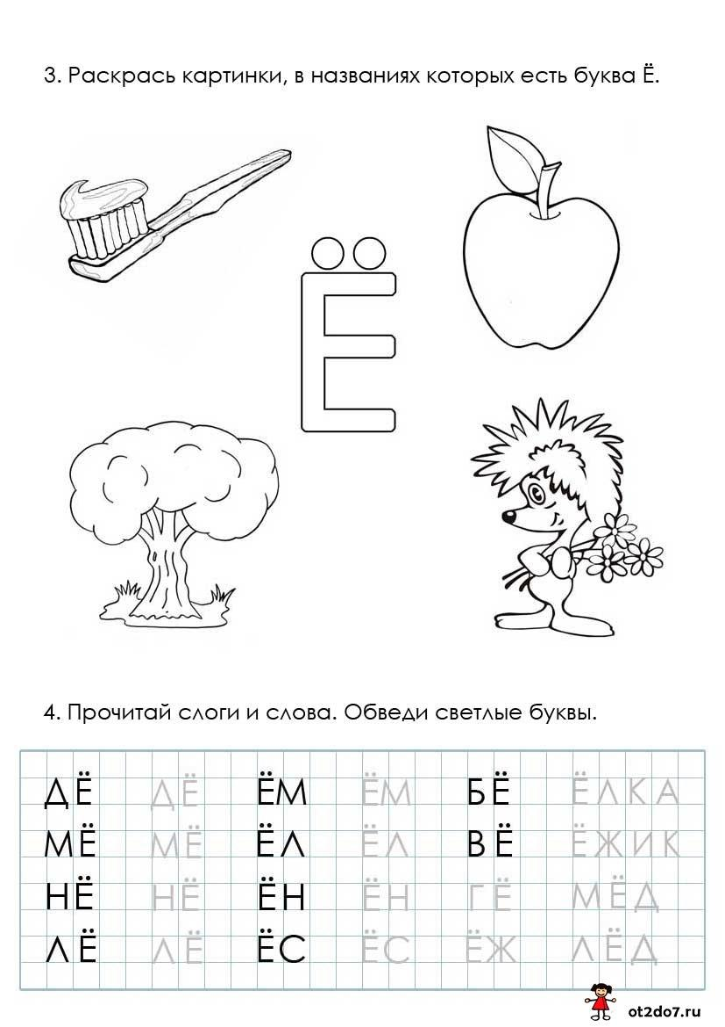

Звук и буква «Ё».
Раскрась большую и маленькую букву Е красным цветом, заштрихуй
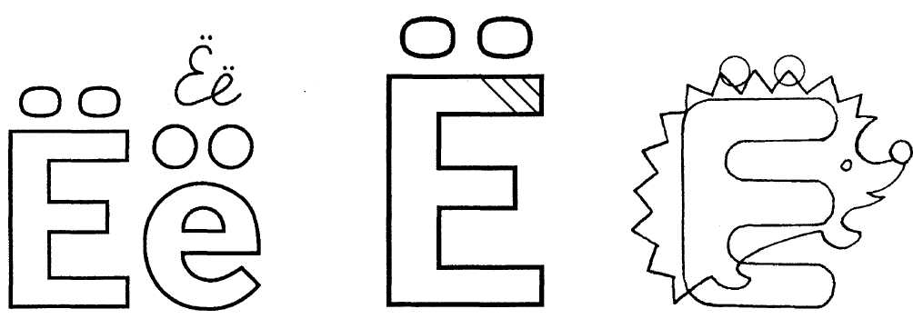

Соедини с буквой Ё только те предметы, названия которых с неё начинаются.
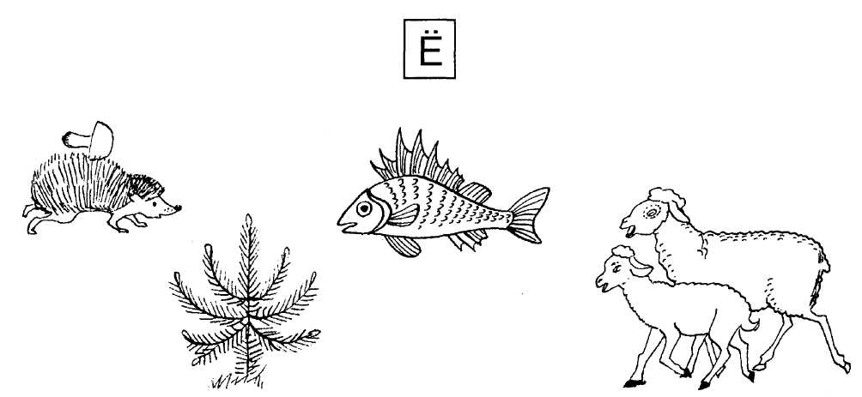
Напиши по образцу
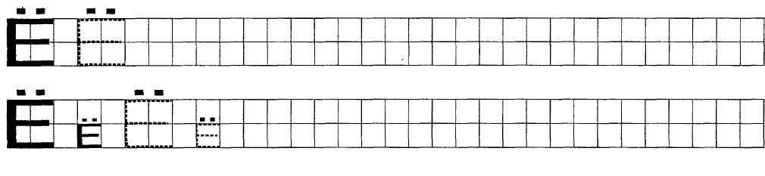
Переставь буквы и впиши получившиеся слова в клеточки.
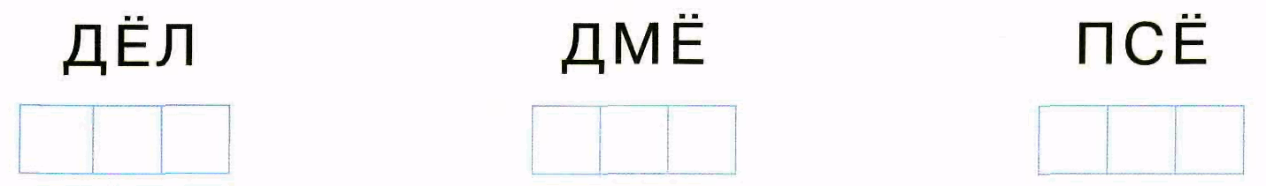
Читать Букварь на стр. 74, 75,76

